|  |
| --- |
| **Colegio Señor de Mailín**  ***DIEGEP Nº 3265***  DISTRITO DE MALVINAS ARGENTINAS  San Pedro 465 (1613)  Villa de Mayo - Bs. As-  Tel/Fax: 011-4463 - 8461 |

________________________________________________________________________________

SECUENCIA DE ACTIVIDADES

ÁREA: MATEMÁTICA DOCENTE: PAOLA

FECHA: 11 DE MAYO DE 2020 AÑO: 1°

¡¡HOLA CHICOS!! ¿CÓMO ESTÁN? ESPERO QUE ESTÉN BIEN Y EN FAMILIA. VAMOS A SEGUIR TRABAJANDO CON LOS NÚMEROS, CONTANDO Y SUMANDO.

ACTIVIDAD NÚMERO UNO (1):

DIBUJA LA CANTIDAD QUE FALTAN PARA LLEGAR A 15 (QUINCE).

Por ejemplo si hay 6 (seis) peras, vos debes dibujar todas las peras que faltan para llegar al número 15(quince). Anda contando en voz alta a medida que vayas dibujando.











ACTIVIDAD NÚMERO DOS (2):

AYUDA A LAS RANITAS A COMPLETAR SU CORBATA DE NÚMEROS. TE PODES AYUDAR CON LA TABLA DE NÚMEROS QUE ENCONTRAS EN LA PARTE DE RECORTABLES DEL LIBRO DE MATEMÁTICAS.

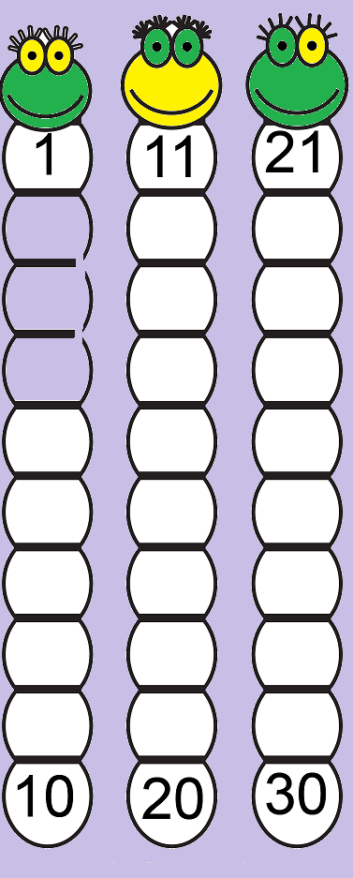

ACTIVIDAD NÚMERO TRES (3):

TE PROPONGO QUE MIRES ESTOS GARABATOS ORDENADOS Y QUE ELIJAS CINCO (5). CUANDO ELIJAS LAS CINCOS VAS A COPIARLAS EN TU CUADERNO, PRIMERO CON LÁPIZ NEGRO Y LUEGO LE PASAS LÁPIZ DEL COLOR QUE QUIERAS.

SI TE QUEDARON MÁS GANAS DE PRACTICAR PODES HACERLOS A TODOS POR PARTE, ASI NO TE CANSAS.

ESTOS EJERCICIOS TE AYUDARÁN A DESARROLLAR LA COORDINACIÓN MOTORA Y EL TONO MUSCULAR DE BRAZOS, MANOS, MUÑECA, DEDOS… NECESARIO PARA ESCRIBIR.



ACTIVIDAD NÚMERO CUATRO (4):

TE PROPONGO QUE JUEGUES EN FAMILIA EL JUEGO QUE ESTA EN LAS PÁGINAS 20 Y 21 DEL LIBRO DE MATEMÁTICAS. AL FINAL DEL LIBRO VAS A ENCONTRAR DADOS PARA ARMAR Y COMO FICHA PODES USAR TAPITAS, POROTOS, RECORTES DE CARTÓN, LO QUE TENGAS!!!

CUANDO TE TOQUE UN CASILLERO QUE DICE: AVANZÁS 5 CASILLEROS, VOS DEBES MOVER TU FICHA PARA ADELANTE, CONTANDO DE UNO EN UNO HASTA EL 5 (CINCO).

CUANDO TE TOQUE UN CASILLERO QUE DICE: RETROCEDÉ 3 CASILLEROS,, VOS DEBES MOVER TU FICHA PARA ATRÁS DE DONDE ESTAS, CONTANDO DE UNO EN UNO HASTA EL 3 (TRES).

TE DEJO ESTE ENLACE PARA QUE DISFRUTES DE UNA CANCIÓN.

<https://www.youtube.com/watch?v=DxIGzsIfvhc>

|  |
| --- |
| FAMILIAS, QUIERO RECORDARLES QUE NO ES OBLIGACIÓN HACER LAS COPIAS, SI NO CUENTAN CON IMPRESORA LO PUEDEN COPIAR Y/O DIBUJAR. NO ES MI INTENCIÓN GENERAR MÁS GASTOS DEL QUE YA TIENEN.  CUALQUIER DUDA O CONSULTA ME ESCRIBEN SIN NINGÚN PROBLEMA.  LES RECUERDO MI MAILS ES [paosolramirez@gmail.com](mailto:paosolramirez@gmail.com) O AL FACEBOCK SEÑO PAOLA MAILIN RAMIREZ  MUCHAS GRACIAS POR SU COLABORACIÓN.  SALUDOS SEÑO PAOLA. |